with语句

with语句上下文管理器

格式：with 操作的东西 as 变量名：

例：with open(‘a.txt’,’r’,encoding=’utf-8’) as f

With语句原理：_enter_、_exit_

可以保证：不管在处理过程中是否发生错误或者发生异常都会执行_exit_（清理）操作，释放被访问的资源

用于：访问数据库、socket、对文件的操作等 需要执行关闭命令的场景。

导入语句

Import语句

将其他文件中的代码导入到本文件中使用

其他文件又叫做模块

Random模块的功能：产生随机数

格式：import 文件名（不要加后缀）

例：import random

1：导入的是文件中所有代码，使用文件中的函数：

文件名.函数 例：import random

Print（random.sum(12,23)）

导入random文件，使用文件中函数sum，把12,23写入sum中即使用sum函数

2、 from 文件名 import 函数名

导入的是文件中某个函数，只能使用导入的那个函数，调用导入的模块中的函数：函数名( )

例 from 文件名 import abc

Print（abc(12,3,‘-’）

Print（abc(12,3,‘+’）

abc 为文件名。 *号键代表文件中所有的函数名

as 重命名为文件、函数

例: import day1 as dd

print(dd.sum(12,23))

if __name__==’__main__’:

判断当前执行的文件是否为本文件，如果是__name__等于__main__。

**安装和下载模块的方式**

**pip安装：**

pip是python中自带的一个下载和安装模块的一个组件

命令：在cmd模式下敲：pip install 模块名

如果显示版本不同则重新下载提示下载版本，

然后pip install Python 重新安装，用pip list 查询显示安装列表

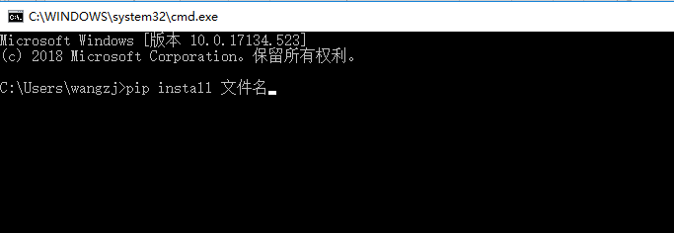

**Pycharm工具安装**

File→setting→project：项目名称 例：xlwt、xlrd

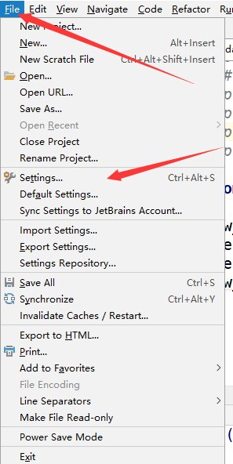

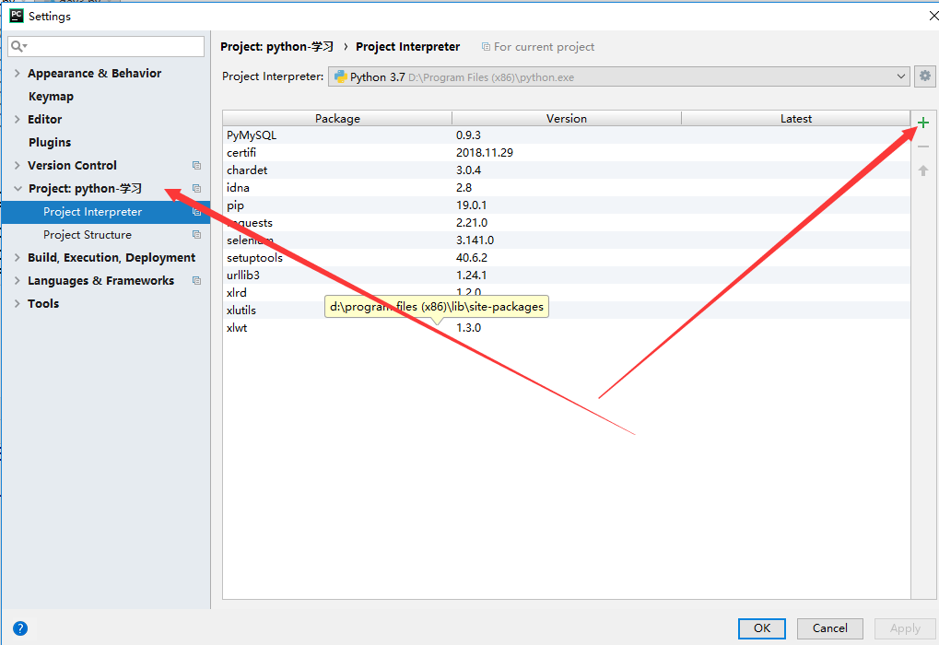

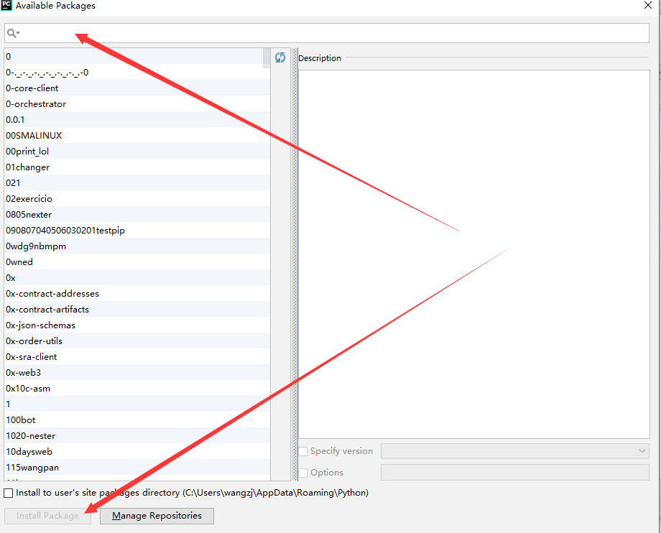

**文件安装**

到网络上下载模块文件：

步骤：1、百度搜素”python selenium模块下载”

2、 进入官网

3、找下载：Download files

4、下载完之后找到文件按shift和点在击鼠标右键在空白处，打开命令窗口

5、pip install 文件所有名

6、pip list：查询下载模块